Književnost i stvaralaštvo: Branka Kalauz, JUPI izgled
Jezik i komunikacija: Upravni i neupravni govor

nastava na daljinu

Udžbenik i radna bilježnica Hrvatski bez granica 7
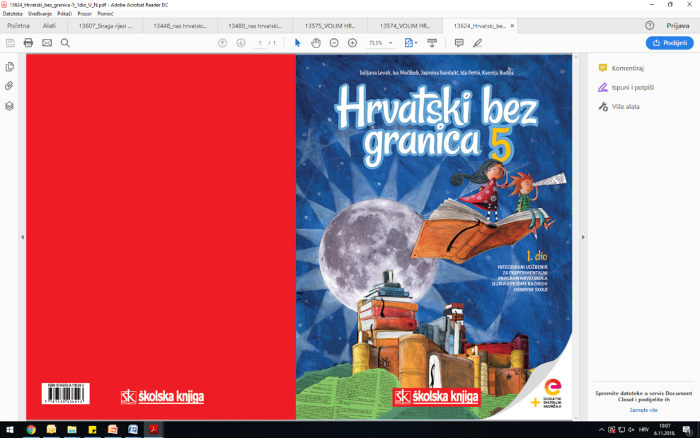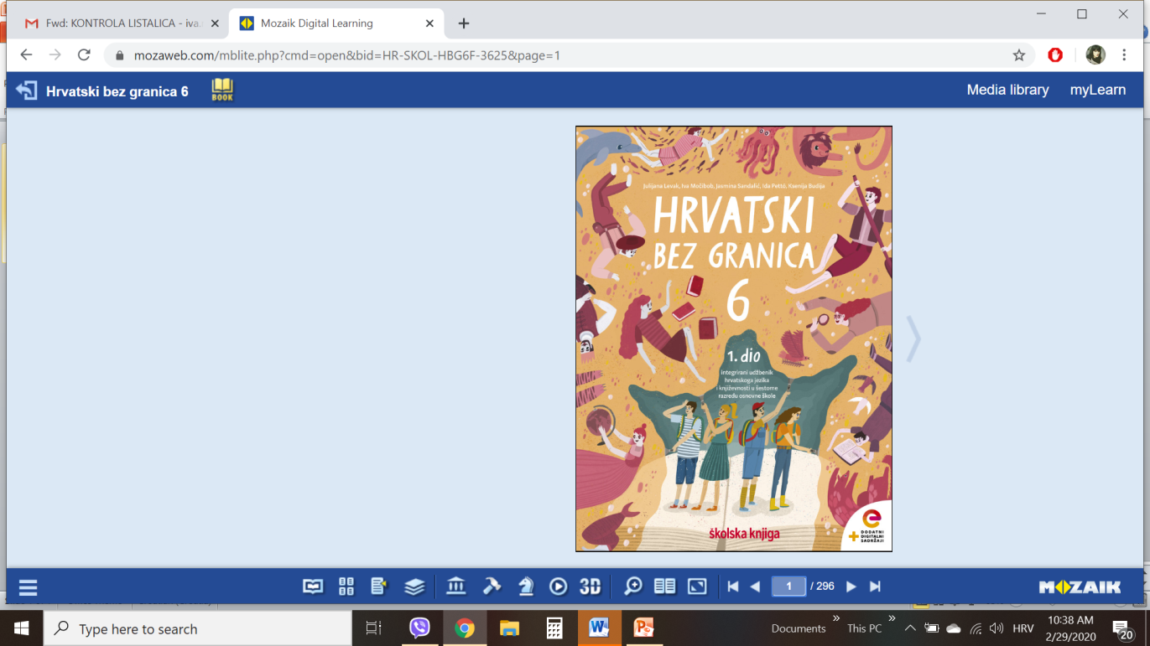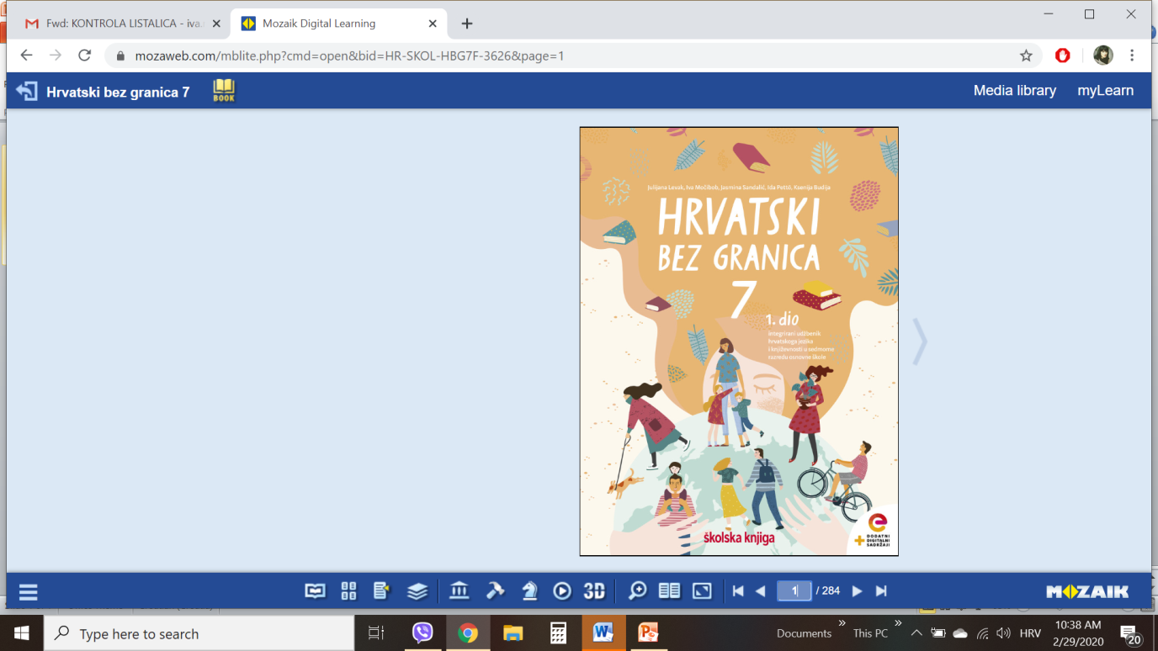

VRIJEME OSTVARIVANJA: _______________________________

BROJ SATI NASTAVE: 3 sata

Dragi učeniče / draga učenice, u satima koji slijede:
- iznijet ćeš svoje stavove i razmišljanja o važnosti modnih marki i utjecaju reklama i vršnjaka na odabir odjeće
- izdvojit ćeš ljudske vrijednosti koje najviše cijeniš i objasniti svoj odabir
- oblikovat ćeš i objasniti ideju ulomka
- izdvojit ćeš iz ulomka riječi i izraze iz razgovornoga jezika i objasniti njihovo značenje
- naučit ćeš primjenjivati pravila o pisanju upravnoga i neupravnoga govora.

Pažljivo čitaj upute u zadatcima. Aktivnosti su planirane za 3 nastavna sata. Tako ih i raspodijeli. Planiraj vrijeme za svaku pojedinu aktivnost. Obavljene zadatke pošalji svojemu učitelju / svojoj učiteljici na dogovoreno mjesto i u dogovoreno vrijeme.
- SAT – KNJIŽEVNOST I STVARALAŠTVO: Branka Kalauz, JUPI izgled

OPIS AKTIVNOSTI
1. aktivnost – razgovor, priprema za susret s književnim tekstom
Otvori 32. stranicu u udžbeniku Hrvatski bez granica 7, 1. dio (https://www.e-sfera.hr/prelistaj-udzbenik/2900355f-967b-4d8f-9a26-0899666e6938). Koliko pozornosti posvećuješ biranju odjeće? Je li ti važno mišljenje roditelja o tvojemu odijevanju? Odabireš li prijatelje s obzirom na to kako izgledaju i koju odjeću nose ili s obzirom na to koje ih osobine krase?

2. aktivnost – čitanje ulomka ili slušanje audiozapisa
Pročitaj ulomak ili uz pomoć poveznice poslušaj u digitalnome udžbeniku zvučni zapis ulomka JUPI izgled iz romana Čuj, Pigi, zaljubila sam se Branke Kalauz: https://www.e-sfera.hr/dodatni-digitalni-sadrzaji/88f63eff-f094-4e3e-954b-3faf267a8c26/. Naslov i ime autorice zapiši u bilježnicu.

3. aktivnost – provjeravanje razumijevanja slušanoga
Nakon slušanja zvučnoga zapisa / čitanja ulomka usmeno odgovori na pitanja u rubrici Razumijem što čitam, u udžbeniku, str. 34.
Svoje razumijevanje pročitanoga teksta provjeri u digitalnome udžbeniku, u rubrici Umjetnost riječi: https://learningapps.org/watch?v=php5pnbik19. Rješavajući kvizove Rječnik u rubrici Umjetnost riječi, u digitalnome udžbeniku (https://www.e-sfera.hr/dodatni-digitalni-sadrzaji/88f63eff-f094-4e3e-954b-3faf267a8c26/), provjeri svoje razumijevanje izraza i riječi iz razgovornoga jezika.

4. aktivnost – prepoznavanje književnih pojmova
Riješi kviz na poveznici https://learningapps.org/view7723093, u digitalnome udžbeniku, u rubrici Umjetnost riječi i prepoznaj književne pojmove. Iz rubrike Učim i prepoznajem književne pojmove, udžbenik, str. 34, u bilježnicu prepiši definiciju ideje ili osnovne misli književnoga djela.

5. aktivnost – stvaralački zadatak
Napravi ljestvicu ljudskih vrijednosti. Poredaj ih od 1 do 5 (primjerice: poštenje, iskrenost, odgovornost, skromnost, pravednost). Objasni zašto ti je odabrana vrijednost na prvome mjestu.

2. i 3. SAT – JEZIK I KOMUNIKACIJA: Upravni i neupravni govor

OPIS AKTIVNOSTI
1. aktivnost – promatranje i prisjećanje
Otvori 35. stranicu u udžbeniku Hrvatski bez granica 7, 1. dio (https://www.e-sfera.hr/prelistaj-udzbenik/2900355f-967b-4d8f-9a26-0899666e6938). Prisjeti se koja pripovjedna tehnika prevladava u ulomku JUPI izgled Branke Kalauz. Po čemu prepoznaješ dijalog u tekstu?

2. aktivnost – čitanje i bilježenje
Pažljivo pročitaj lekciju Upravni i neupravni govor (35. – 37. stranica, digitalni udžbenik: https://www.e-sfera.hr/prelistaj-udzbenik/2900355f-967b-4d8f-9a26-0899666e6938). Dok čitaš, bilježi važne podatke u obliku natuknica u bilježnicu i rješavaj zadatke na kraju svakoga koraka.
Svoje bilješke piši uredno, rabi različite boje kako bi istaknuo/istaknula ono što smatraš bitnim.
U svojim bilješkama nastoj odgovoriti na pitanja:
- Što je upravni govor? Od kojih se dijelova sastoji
upravni govor?
- Čime se označava upravni govor? Koji pravopisni
znak može zamijeniti navodnike u tiskanome tekstu?
- Kako se upravni govor piše kad se rečenica navođenja
nalazi ispred rečenice objašnjenja?
- Kako se upravni govor piše kad se rečenica navođenja nalazi iza rečenice objašnjenja?
- Kako se upravni govor piše kad rečenica objašnjenja razdvaja rečenicu navođenja na dva dijela?
- Što je neupravni govor?

3. aktivnost – gledanje digitalnih materijala, ponavljanje
Ponovi što si naučio/naučila o pisanju upravnoga i neupravnoga govora tako što ćeš odigrati igru Znam pravila o upravnom i neupravnom govoru u digitalnome udžbeniku, u rubrici Prepoznajem (https://wordwall.net/play/589/039/368). Na poveznici http://pravopis.hr/pravilo/navodnici/71/, u digitalnome udžbeniku, provjeri kad se još, osim u upravnome govoru, pišu navodnici.
4. aktivnost – rješavanje zadatka u digitalnome udžbeniku i u radnoj bilježnici
a) Odigraj igre Upravni i neupravni govor te Pisanje upravnoga govora u digitalnome udžbeniku, u rubrici Prepoznajem (https://www.e-sfera.hr/dodatni-digitalni-sadrzaji/fde530c3-a685-42ce-8079-a0a921e9dffb/) i provjeri znaš li primijeniti pravila o pisanju upravnoga i neupravnoga govora.

b) Riješi zadatke u radnoj bilježnici (str. 18 – 20).
Izborni zadatak (za one koji mogu/žele više):
5. aktivnost – stvaralački zadatak
Rečenice, koje izgovaraju Durica i Bibi iz stripa Durica, pretvori u neupravni govor. Rubrika Stvaram, digitalni udžbenik (https://www.e-sfera.hr/dodatni-digitalni-sadrzaji/fde530c3-a685-42ce-8079-a0a921e9dffb/).

